Léghajósok

A James Bond producerei valószínűleg nézhettek egy nagyot a Léghajósokat látva, ugyanis a 007-es ügynök már minden létező közlekedési eszközön keveredett üldözésbe, de léghajón még nem, és ez a mozi tökéletesen mutatja be, milyen páratlan vizuális lehetőségek rejlenek ebben.

A XIX. században meteorológiai kutatásokhoz jött jól egy léghajós repülés, ezért a tudós James Glaisher a tapasztalt léghajó-pilóta, Amelia Wren segítségével emelkedik a magasba, csakhogy, mivel a határokat feszegetik és nem teljesen bíznak meg egymásban, olyan veszélye sodorják magukat, amiből nem egyszerű kimászni. Régimódi, klasszikus kalandfilm ez, ami ráadásul valós időben meséli el a cselekményét, ami rendesen megnöveli a feszültség-faktort. Felicity Jones valósággal ragyog a főszerepben, és kivételesen Eddie Redmayne sem idegesítő. Kellemes kikapcsolódás, amit minél nagyobb vásznon jó nézni.

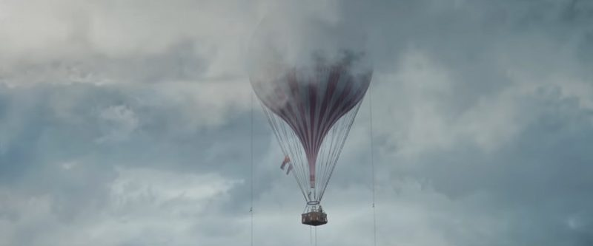

Erdei Róbert Bence:

Huszonegyedik századi szemmel nézve, szinte már semmi különös nincs a repülésben. Kezd egyre mindennapibbá válni, köszönhetően az ember feje felett elhúzó napi számtalan gépnek és az egyre könnyebb elérhetőségnek. Ám ez a robbanásszerű fejlődés is ki kellett, hogy induljon valahonnan. A Léghajósok 1862-be kalauzol minket, a repülés-és a meteorológia- szempontjából mérföldkőnek számító évbe. A meteorológia egyik úttörőjének, James Glaishernek (Eddie Redmayne) és egy nagyszerű léghajósnak, Amelia Wrennek (Felicity Jones) társaságában indulunk egy történelmi expedícióra, ami rengeteg kalanddal és óriási tudományos áttöréssel kecsegtet.
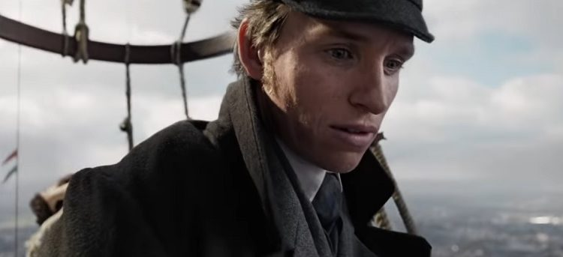
Bár a filmnek jó esélye volt a szárnyalásra, a csúcsteljesítmény végül elmaradt. Ez nagyban köszönhető a viszonylag rövid játékidő (100 perc) alatt kialakuló műfaji kavalkádnak. Hivatalosan egy életrajzi kalandfilm pörög előttünk, de megjelennek drámai elemek, valamint egy túlélő mozi jelenetei is, sőt, az indító képsorok után akár egy feszült thrillerre is készülhetnénk. A drámai szcénákat nagyrészt az expedíció közben lejátszódó visszatekintéseknek köszönhetjük. Valószínűleg az alkotók hamar rájöttek, elég unalmas lenne másfél órán keresztül gyönyörködni a CGI felhőkben és figyelni az adatokat körmölő Glaishert. Ezért a repüléssel párhuzamosan megismerhetjük a felszállásig vezető utat is, mely bővelkedik drámai jelenetekben. Ezek során bontakozik ki két főhősünk személyes drámája is, mégis, ezek sokszor inkább kizökkentően hatnak a cselekmény szempontjából. Ezzel szemben a kalandosabb jelenetek túlságosan is feszültek és izgalmasak, ami persze egyáltalán nem gond, csak utánuk eléggé leül a cselekmény. Ez főleg akkor okoz gondot, mikor az első negyedben már kapunk egy óriási adrenalin löketet, ám a következőre szinte a film végéig várni kell.
A fentebb leírt csapongás szerencsére nem mondható el főszereplőinkről. Karaktereik kapcsolata szépen bontakozik ki a történet során, az alkotók szerencsére nem akarnak többet kihozni belőle, mint amennyit a ballon és a cselekmény elbírna. Emellett különbözőségük remek humorforrás, a kezdeti kínosságot leküzdve, Redmayne karakterével együtt oldódunk fel. Ugyanakkor mintha kicsit háttérbe szorulna Jones mögött, aki szép lassan építi fel egyre komplexebbé Ameliát, a film végén egy kis “method acting”-ot is felhasználva. Rossz hír viszont, hogy mellettük minden más karakter eléggé egydimenzióssá válik, kizárólag a két főhős fejlődésének vannak alárendelve.
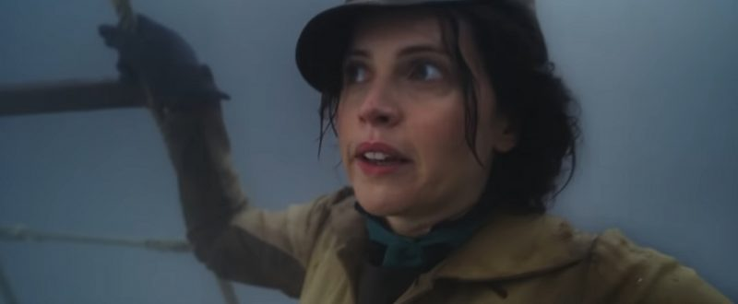
Hibái ellenére Tom Harper (Wild Rose, Birmingham bandája) rendező alkotása megállja a helyét, mind szórakoztatás, mind pedig elgondolkodtatás szempontjából. A látvány, bár helyenként túlságosan meseszerű, igazán magával ragadó. Ehhez nagyban hozzájárul a fényképezés is, amely a szereplőket is remekül hozza igazán közel hozzánk a kicsiny térben. Érdemes még kiemelnünk Steven Price (Gravitáció) munkáját is, aki hol magasztos és helyenként zseniálisan idegőrlő muzsikákat varázsolt a képsorok alá.

